附件1

北京市2022年高校毕业生到农村从事支农工作招聘考试具体要求

本次考试采用的是线上考试, 考生应按要求做好考试准备，考试时监考老师将采用双路视频监控考生状态，主路视频由考试设备上传，旁路视频由平板或手机上传，考试场景如下图：

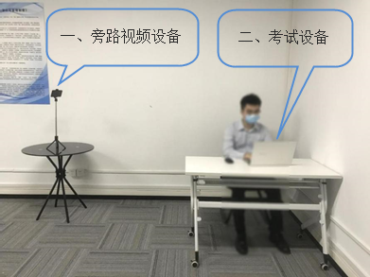
一、考试设备要求
考试专用客户端仅支持windows操作系统的电脑，不支持手机或平板，不支持ISO电脑。旁路视频监控可使用平板电脑或手机。考生务必在考前准备一台windows操作系统的电脑、一部平板电脑或手机、一个支架，另外考试环境需要有稳定互联网和电源。设备的具体要求如下：
1.电脑配置：最低配置为Windows 7以上操作系统;4G内存；10G剩余硬盘空间; 具有可正常工作的摄像设备（内置或外置摄像头均可）；具有音频输入设备。（此电脑为考试设备，需要安装考试作答系统）
2.平板电脑或手机：安卓系统和ISO系统均可；具备正常工作的摄像头。（此设备为旁路视频设备，用于旁路监控，需要安装旁路视频系统）
3.支架：高度1.5-2.0米；可固定平板电脑或手机。(此设备用于固定旁路监控设备)
4.考试网络：网络带宽不低于20Mbps，建议使用带宽50Mbps或以上的独立带宽网络；上传速度不低于2MB/s。建议考生准备4G\5G等手机移动网络作为备用网络，并事先做好调试，以便出现网络故障时能迅速切换备用网络继续考试。
二、考试系统要求
考生考前务必下载安装“考试客户端”、“旁路视频APP”，分别部署在考试电脑上和手机上，用于考试和旁路视频监控。具体操作如下：
1.考试客户端：考试客户端用于考生作答试题，需要在互联网环境下运行。考试客户端仅支持windows操作系统的PC机，不支持手机、平板或者苹果电脑。
客户端下载地址（2022年5月21日后下载）：
https://oa.kaoshi.zfoline.net/#/registry/download?organization=08da34d5-f042-451d-847b-03924043c16c
2.旁路视频APP：旁路视频客户端用于监控考生考试环境，安卓手机通过使用系统，苹果手机使用微信完成旁路视频监控工作。
APP下载地址（2022年5月21日后下载）：
https://oa.kaoshi.zfoline.net/#/registry/download?organization=08da34d5-f042-451d-847b-03924043c16c
三、考试环境要求
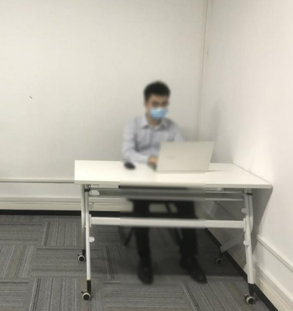
考试之前考生需自行布置考场环境。考场环境应为光线充足、封闭、无其他人、无外界干扰的安静场所，考生端坐在距离摄像头50cm（误差不超过±5cm），着白色或浅色无领上衣，笔试时将五官清楚显露，不得佩戴首饰（如发卡、耳环、项链等），头发不要遮挡眉毛，鬓角头发需掖至耳后，不允许化浓妆，长发考生须将头发绑起。考试背景需保持整洁，考生需要保证双手及肩部以上全部呈现在摄像头可视范围内。考试设备四周光线充足、均匀，避免监控画面过暗或过亮。

四、打印准考证
考生务必在指定时间打印准考证，考务要求，考试纪律，以及登录考试系统的账号等信息均须从准考证上获取。
五、模拟考试
考生务必参加正式考试前组织的模拟考试，按要求安装和调试考试设备，熟悉考试系统。模拟考试的时间为120分钟，每位考生可在测试时间段内仅可参加一次模拟考试。模拟考试流程与正式考试相同。
如因个人原因未安装和调试考试系统或未参加模拟考试，而导致无法正常参加正式考试的，后果自负。
六、正式考试
1.进入任务：启动电脑上的考试客户端，进入考试任务。
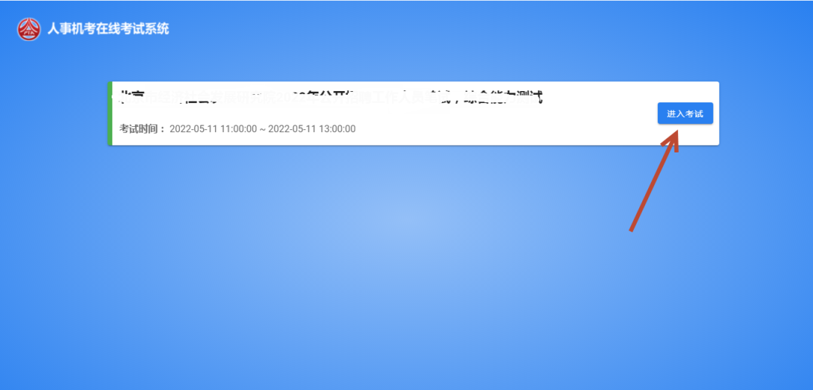
(进入考试任务)
2.开启旁路视频监控：使用平板电脑或手机，通过旁路视频APP或者微信“扫一扫”功能扫描二维码：

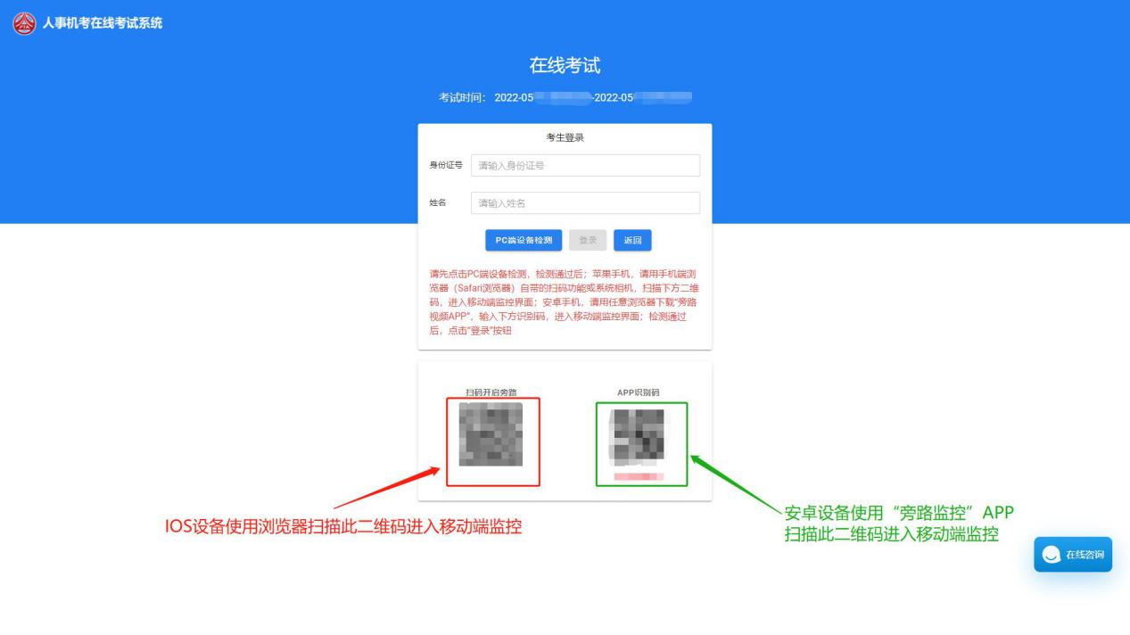（旁路监控二维码）
如使用IOS设备（iPhone、iPad）作为监控设备，扫描二维码后依据提示使用Safari登录旁路监控；如使用安卓机型需安装APP扫描二维码登录旁路监控。
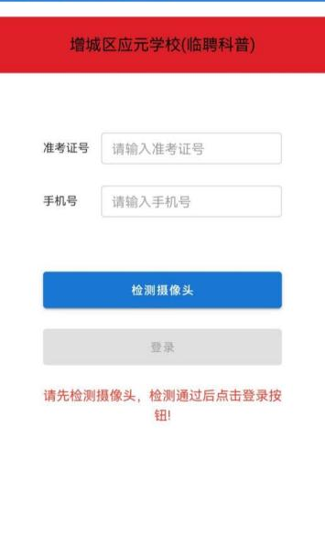
允许旁路监控访问相机：
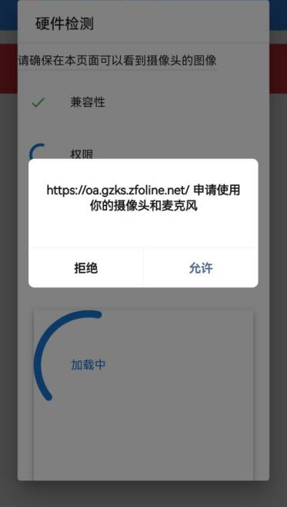
（点击允许使用）
将旁路视频监控设备摆放到合适的位置，视角效果如下。
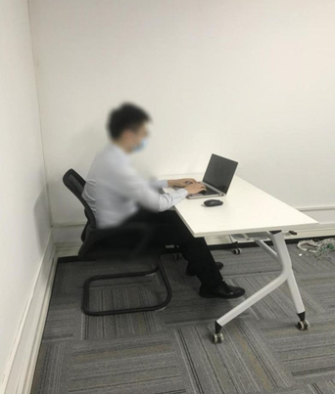
（监控视角效果）

3.登录考试客户端：
（1）打开客户端，首先进行设备检测，检测电脑设备是否符合考试要求，然后输入准考证号+身份证号登录：
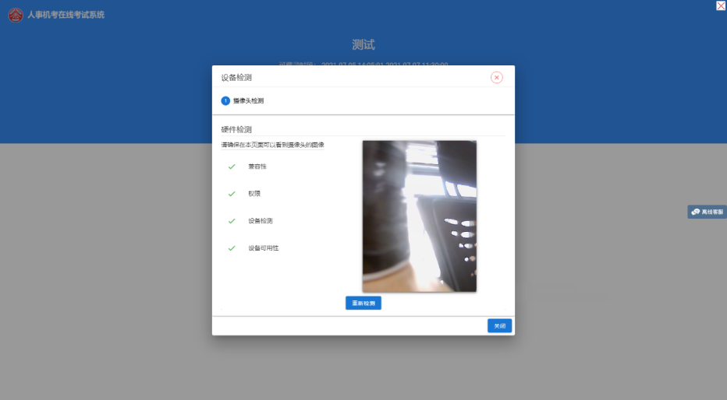

（设备自动检测）
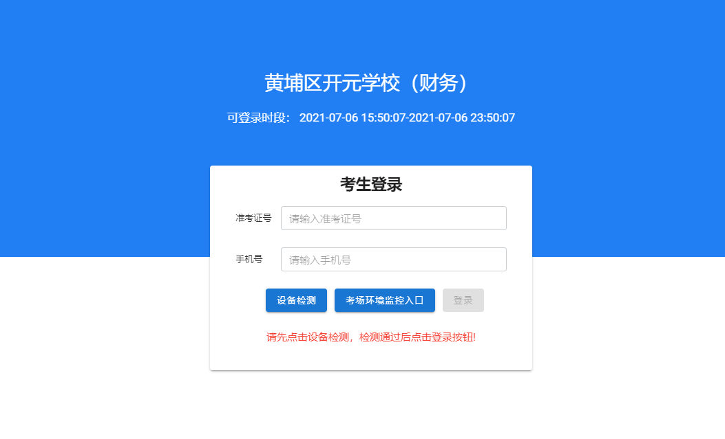

（登录界面示意）
（2）输入正确的登录信息，点击“登录”按钮，系统自动开始人脸核验，核验通过后进入考生个人信息核对页面：
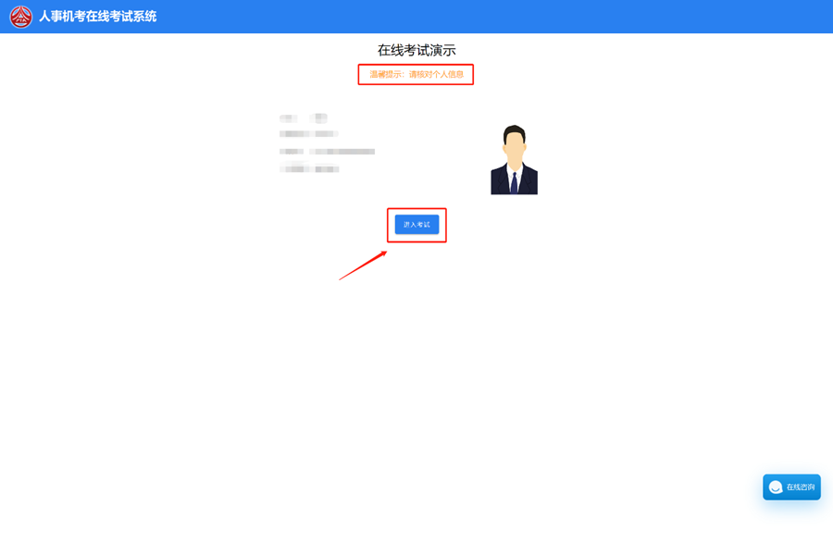

（3）点击“进入考试”按钮，进入到考生须知阅读界面
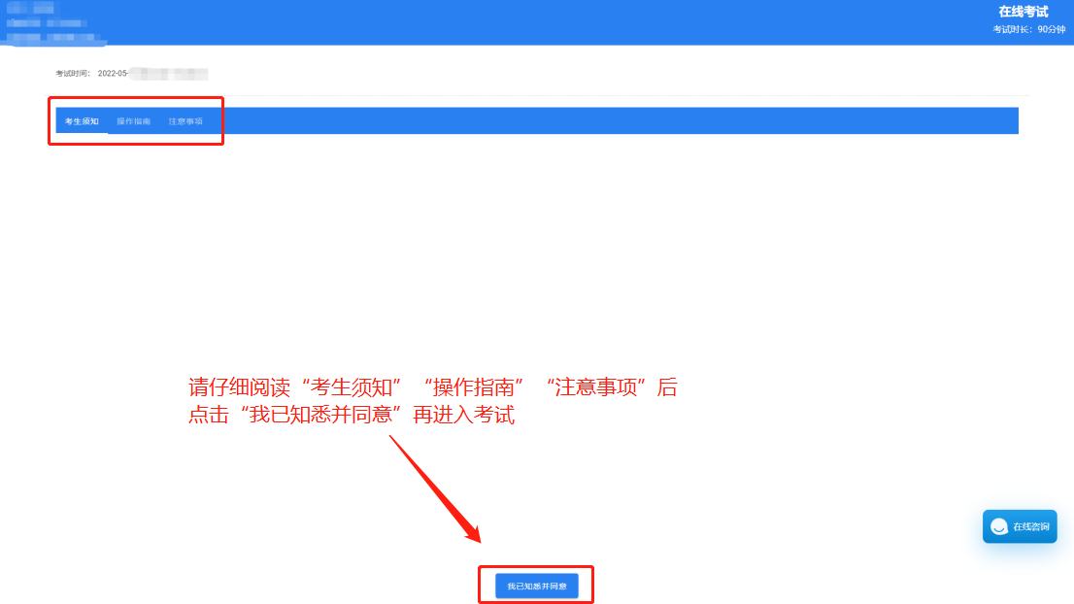

4.答题及交卷：
（1）点击我已阅读按钮，到达统一开考时间后，系统进入作答界面，考生便可以开始作答：
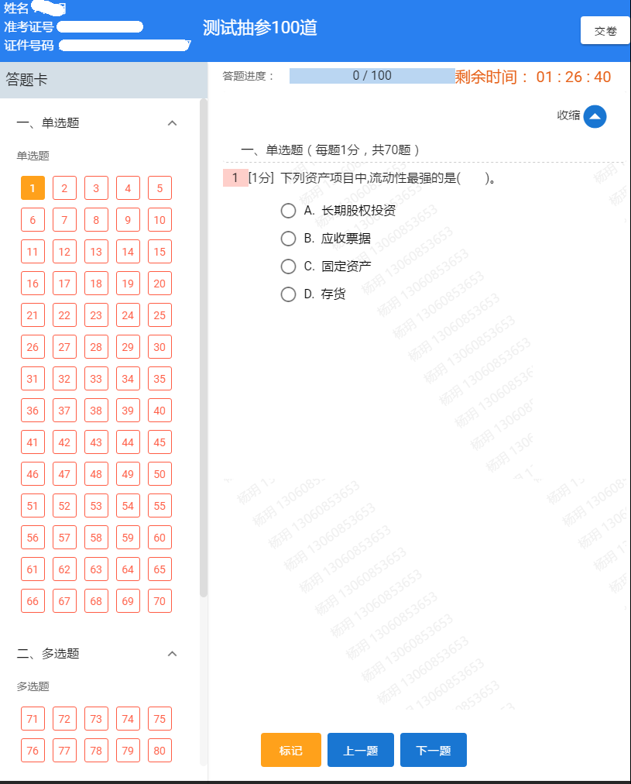
（2）本次考试不允许提前交卷，考试时间结束之后，考生端会自动交卷。

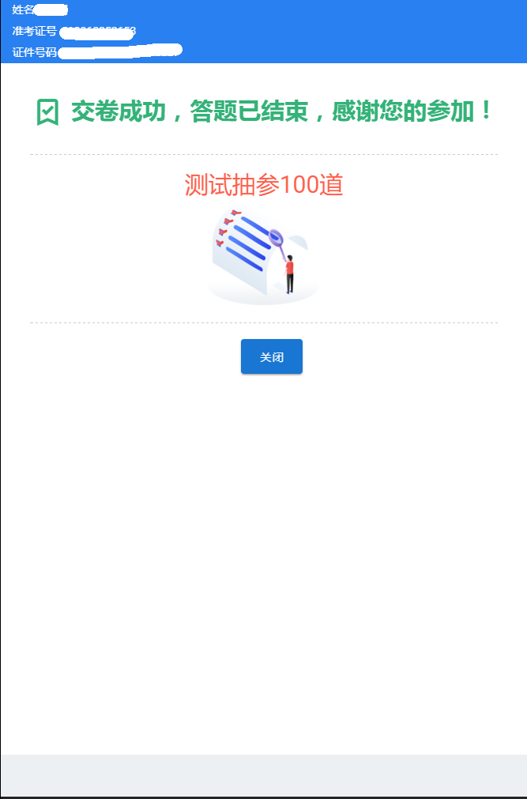

在安装使用过程中，考生如有问题可咨询技术客服电话010-64267060-833、010-64267060-835。
咨询时段：08:30-18:00

